پرسش ۱ | نام و نام خانوادگی | سید مانی میرشعبانی
پرسش ۱ | شماره دانشجویی | 810801080
پرسش ۲ | نام و نام خانوادگی | سید مانی میرشعبانی
پرسش ۲ | شماره دانشجویی | 810801080

 | به نام خدا  دانشگاه تهران  دانشکده‌ مهندسی برق و کامپیوتر | 
درس شبکه‌های عصبی و یادگیری عمیق
تمرین ششم

فهرست
قوانین 1
پرسش 1. يادگیری بدون نظارت و انتقال دامنه با استفاده از GAN 3
۱-۱. مقدمه 3
۱-۲. بخش نظری 3
۱-۲-۱. ناپایداری در GAN 3
۱-۲-۲. چرا مقاله فقط از نویز به‌عنوان ورودی مولد استفاده نمی‌کند؟ 5
۱-۲-۳. اجزای مدل 5
۱-۲-۴. تابع هزینه Content similarity 7
۱-۲-۵. چرا فقط از تصاویر تولیدشده برای آموزش دسته‌بند استفاده نمی‌کنیم؟ 8
۱-۲-۶. آیا این روش برای حوزه‌هایی با تفاوت معنایی (Semantic) قابل استفاده است؟ 8
۱-۳. بخش عملی 9
۱-۳-۱. پیش‌پردازش داده‌ها 9
۱-۳-۲. مشاهده فاصله بین دو حوزه (Domain Gap) 10
۱-۳-۳. پیاده‌سازی معماری مدل 11
۱-۳-۴. توابع هزینه (Cost Functions) 16
۱-۳-۵. آموزش مدل 17
۱-۳-۶. نمایش نتایج 18
پرسش ۲ – بازسازی تصاویر پولیپ آندوسکپی با EndoVAE 21
۲-۱. پیش‌پردازش داده‌ها 21
۲-۲. معماری EndoVAE 22
۱. انکودر (Encoder) 22
۲. بازپارامترسازی (Reparameterization) 23
۳. دیکودر (Decoder) 23
۲-۳. توابع هزینه 25
۲-۴. آموزش مدل 27
۲-۵. تولید و بازسازی کیفی 29
۲-۵-۱. تولید (Generation) 29
۲-۵-۲. بازسازی (Reconstruction) 31
۲-۵. ارزیابی عددی (Numeric Evaluation) 32
۲-۷. تحلیل نتایج نهایی و بحث 34
۲-۷-۱. تحلیل کیفی 34
۲-۷-۲. تحلیل کمی 34
۲-۸. بخش امتیازی 37
۲-۸-۱. ساخت دیتاست 37
۲-۸-۲. ساخت و آموزش CNN 37
۲-۸-۳. ارزیابی شبکه‌ی CNN 38

شکل‌ها
شکل 1: ساختار مدل مقاله 6
شکل 2: نمونه تصاویر دیتاست های MNIST و MNIST-M 9
شکل 3: ساختار دسته بند (Classifire) در مقاله 10
شکل 4: نمودار های خطا و دقت مدل روی داده های مبدا (MNIST) در حین آموزش 11
شکل 5: دقت مدل روی داده های تست MNIST و کل MNIST-M 11
شکل 6: نمودرا ساختار کلی مدل 12
شکل 7: پارامتر های معماری مدل 12
شکل 8: جزییات مدل به کار رفته برای کار ما (MNIST-M) 13
شکل 9: ساختار مولد 14
شکل 10: ساختار تمایز دهنده 15
شکل 11: ساختار دسته بند 16
شکل 12: توضیحات ابرپارامتر ها در مقاله 17
شکل 13: روند آموزش مدل 18
شکل 14: نمودار های روند آموزش مدل 18
شکل 15: دقت بخش دسته بند 19
شکل 16: خروجی های تولید شده و برچسب پیشبینی شده برای آنها! 20
شکل 17: نمونه تصاویر دیتاست قبل و بعد ای پیش پردازش 22
شکل 18: ساختار مدل در مقاله 24
شکل 19: ساختار مدل پیاده شده 25
شکل 20: رابطه Binary Cross Entropy 26
شکل 21: رابطه MSE 26
شکل 22: رابطه KL Divergence 27
شکل 23: رابطه تابع هزینه نهایی در مقاله 27
شکل 24: نمودرا تابع هزینه مدل در حین ۵۰۰۰ ایپاک آموزش! 28
شکل 25: نمودار تابع هزینه مدل دوم در حین ۵۰۰ ایپاک آموزش 29
شکل 26: تصاویر تولید شده توسط مدل آموزش دیده با ۵۰۰ ایپاک 30
شکل 27: تصاویر تولید شده توسط مدل آموزش دیده با ۵۰۰۰ ایپاک 30
شکل 28: تصاویر بازسازی شده توسط مدلی که ۵۰۰۰ ایپاک آموزش دیده 31
شکل 29: تصاویر بازسازی شده مدلی که ۵۰۰ ایپاک آموزش دیده 31
شکل 30: رابطه PSNR 32
شکل 31: توضیح SSIM 33
شکل 32: حاصل معیار های PSNR و SSIM برای مدلی که در ۵۰۰۰ ایپاک آموزش دیده 33
شکل 33: حاصل معیار های PSNR و SSIM برای مدلی که در ۵۰۰ ایپاک آموزش دیده 33
شکل 34: رابطه PSNR 35
شکل 35: توضیح SSIM 36
شکل 36: روند آموزش CNN 38
شکل 37: دقت مدل CNN 38

جدول‌ها

قوانین

قبل از پاسخ دادن به پرسش‌ها،‌ موارد زیر را با دقت مطالعه نمایید:
- از پاسخ‌های خود یک گزارش در قالبی که در صفحه‌ی درس در سامانه‌ی Elearn با نام REPORTS_TEMPLATE.docx قرار داده شده تهیه نمایید.
- پیشنهاد می‌شود تمرین‌ها را در قالب گروه‌های دو نفره انجام دهید. (بیش از دو نفر مجاز نیست و تحویل تک نفره نیز نمره‌ی اضافی ندارد) توجه نمایید الزامی در یکسان ماندن اعضای گروه تا انتهای ترم وجود ندارد. (یعنی، می‌توانید تمرین اول را با شخص A و تمرین‌ دوم را با شخص B و ... انجام دهید)
- کیفیت گزارش شما در فرآيند تصحيح از اهميت ويژهاي برخوردار است؛ بنابراین، لطفا تمامی نکات و فرضهایی را كه در پیادهسازیها و محاسبات خود در نظر ميگيريد در گزارش ذکر کنید.
- در گزارش خود مطابق با آنچه در قالب نمونه قرار داده شده، برای شکل‌ها زیرنویس و برای جدول‌ها بالانویس در نظر بگیرید.
- الزامی به ارائه توضیح جزئیات کد در گزارش نیست، اما باید نتایج بدست آمده از آن را گزارش و تحلیل کنید.
- تحلیل نتایج الزامی می‌باشد، حتی اگر در صورت پرسش اشاره‌ای به آن نشده باشد.
- دستیاران آموزشی ملزم به اجرا کردن کدهای شما نیستند؛ بنابراین، هرگونه نتیجه و یا تحلیلی که در صورت پرسش از شما خواسته شده را به طور واضح و کامل در گزارش بیاورید. در صورت عدم رعایت این مورد، بدیهی است که از نمره تمرین کسر میشود.
- کدها حتما باید در قالب نوت‌بوک با پسوند .ipynb تهیه شوند، در پایان کار، تمامی کد اجرا شود و خروجی هر سلول حتما در این فایل ارسالی شما ذخیره شده باشد. بنابراین برای مثال اگر خروجی سلولی یک نمودار است که در گزارش آورده‌اید، این نمودار باید هم در گزارش هم در نوت‌بوک کد‌ها وجود داشته باشد.
- در صورت مشاهده‌ی تقلب امتیاز تمامی افراد شرکتکننده در آن، 100- لحاظ میشود.
- تنها زبان برنامه نویسی مجاز Python است.
- استفاده از کدهای آماده برای تمرینها به هیچ وجه مجاز نیست. در صورتی که دو گروه از یک منبع مشترک استفاده کنند و کدهای مشابه تحویل دهند، تقلب محسوب می‌شود.
- نحوه محاسبه تاخیر به این شکل است: پس از پایان رسیدن مهلت ارسال گزارش، حداکثر تا یک هفته امکان ارسال با تاخیر وجود دارد، پس از این یک هفته نمره آن تکلیف برای شما صفر خواهد شد.
  - سه روز اول: بدون جریمه
  - روز چهارم: ۵ درصد
  - روز پنجم: ۱۰ درصد
  - روز ششم: ۱۵ درصد
  - روز هفتم: ۲۰ درصد
- حداکثر نمره‌ای که برای هر سوال می‌توان اخد کرد ۱۰۰ بوده و اگر مجموع بارم یک سوال بیشتر از ۱۰۰ باشد، در صورت اخد نمره بیشتر از ۱۰۰، اعمال نخواهد شد.
  - برای مثال: اگر نمره اخذ شده از سوال ۱ برابر ۱۰۵ و نمره سوال ۲ برابر ۹۵ باشد، نمره نهایی تمرین ۹۷.۵ خواهد بود و نه ۱۰۰.
- لطفا گزارش، کدها و سایر ضمایم را به در یک پوشه با نام زیر قرار داده و آن را فشرده سازید، سپس در سامانه‌ی Elearn بارگذاری نمایید:
HW[Number] _[Lastname]_[StudentNumber]_[Lastname]_[StudentNumber].zip
(مثال: HW1_Ahmadi_810199101_Bagheri_810199102.zip)
- برای گروه‌های دو نفره، بارگذاری تمرین از جانب یکی از اعضا کافی است ولی پیشنهاد می‌شود هر دو نفر بارگذاری نمایند.

پرسش 1. يادگیری بدون نظارت و انتقال دامنه با استفاده از GAN

۱-۱. مقدمه
در این سوال قصد داریم با استفاده از GAN، انتقال دامنه انجام دهیم که برگرفته از کاری است که در این مقاله انجام شده است (https://arxiv.org/abs/1612.05424).
به طور خلاصه، از GAN استفاده می‌کنیم تا تصاویر یک دیتاست را به دیتاست دیگری تطبیق دهیم. در این تمرین، از دیتاست MNIST که سیاه و سفید است استفاده می‌کنیم و آن را به MNIST-M که شامل ارقام رنگی با پس‌زمینه‌های متنوع است، انتقال می‌دهیم.

۱-۲. بخش نظری
ابتدا به چند سؤال پاسخ خواهیم داد.

۱-۲-۱. ناپایداری در GAN

۱-۲-۱-۱. چرا آموزش GAN ناپایدار است؟
آموزش GAN ناپایدار است زیرا برخلاف سایر شبکه‌های عصبی، یک مسئله بهینه‌سازی ساده نیست، بلکه باید یک تعادل بین دو شبکه عصبی که در مقابل هم قرار دارند برقرار شود. در این فرایند، یک شبکه مولد (Generator) را در برابر یک شبکه تمایزدهنده (Discriminator) قرار می‌دهیم و این دو باید با یکدیگر رقابت کنند و به مرور بهتر شوند. اما اگر یکی از آن‌ها بیش از حد قوی‌تر از دیگری شود، کل فرایند شکست خواهد خورد.

۱-۲-۱-۲. دلایل اصلی ناپایداری
سه عامل اصلی ناپایداری در آموزش GAN عبارت‌اند از:
۱. فروپاشی مُد (Mode Collapse)
این یکی از رایج‌ترین خطاها در GAN است و زمانی رخ می‌دهد که مولد (Generator) فقط یک یا چند خروجی خاص را پیدا می‌کند که به خوبی می‌توانند تمایزدهنده (Discriminator) را فریب دهند. سپس فقط نمونه‌هایی از همان کلاس‌های خاص را تولید می‌کند و سایر داده‌ها را نادیده می‌گیرد.
برای مثال، اگر بخواهیم GAN ما تصاویر ارقام تولید کند، ممکن است متوجه شود که تولید عدد «۱» آسان‌تر است و فقط شروع به تولید «۱» کند و در نهایت فقط عدد «۱» را به‌خوبی تولید کند و بقیه ارقام را نادیده بگیرد.
این مشکل به این دلیل به وجود می‌آید که هدف مولد فریب دادن تمایزدهنده است و اگر نقطه‌ضعفی در آن پیدا کند، انگیزه‌ای برای کشف روش‌های دیگر یا تولید کلاس‌های دیگر نخواهد داشت.
۲. گرادیان محو شونده (Vanishing Gradient)
این حالت زمانی رخ می‌دهد که تمایزدهنده خیلی سریع یاد می‌گیرد که داده‌های واقعی و تقلبی را از هم تشخیص دهد. در این صورت، دقت آن به نزدیکی ۱۰۰٪ می‌رسد، اما گرادیان خطای آن تقریبا صفر می‌شود.
برای اینکه مولد یاد بگیرد چگونه تمایزدهنده را فریب دهد، باید گرادیان‌های تمایزدهنده به آن منتقل شوند. اما اگر این گرادیان‌ها تقریبا صفر شوند (محو شوند!)، مولد اطلاعات کافی برای یادگیری دریافت نمی‌کند و نمی‌تواند پیشرفت کند. در نتیجه، فرآیند یادگیری ناپایدار می‌شود.
۳. همگرا نشدن (Non-convergence)
این حالت زمانی رخ می‌دهد که به‌جای رسیدن به یک نقطه پایدار که در آن مولد و تمایزدهنده هر دو عملکرد خوبی دارند، مدل وارد یک چرخه می‌شود که در آن مقادیر خطا (Loss) دائماً نوسان می‌کنند و هیچ‌گاه به تعادل نمی‌رسند.

۱-۲-۱-۳. راهکارهای مقابله با ناپایداری
۱. تصمیمات معماری
انتخاب معماری مناسب می‌تواند نقش بسیار مهمی در پایداری مدل داشته باشد. برای مثال، استفاده از شبکه‌های GAN مبتنی بر کانولوشن‌ (مانند مدلی که در مقاله استفاده شده) ممکن است فرآیند آموزش را پایدارتر کند.
۲. تابع هزینه (Loss Function)
استفاده از تابع هزینه مینیمکس اصلی (Minimax Loss) ـ که با GAN معرفی شد ـ ممکن است در برخی کاربردها باعث ناپایداری شود. بنابراین استفاده از گزینه‌های جایگزین مانند "Wasserstein Loss" (که با استفاده از یک معیار متفاوت برای اندازه‌گیری فاصله بین توزیع‌ها از محو شدن گرادیان‌ها جلوگیری می‌کند) یا "Least-Squares Loss" (که نمونه‌های دور از مرز تصمیم‌گیری را بیشتر جریمه می‌کند و اطلاعات بهتری به مولد در مورد چگونگی بهبود می‌دهد) می‌تواند کمک‌کننده باشد.
۳. Regularization و راهبردهای آموزشی
استفاده از توابع هزینه‌ی خاص برای وظایف خاص (مانند آنچه در مقاله آمده)، تنظیم‌سازی (Regularization) یا روش‌های دیگر مانند افزودن نویز به ورودی یا دادن برچسب‌ها به تمایزدهنده نیز می‌توانند هنگام مواجهه با ناپایداری در آموزش مؤثر باشند.

۱-۲-۲. چرا مقاله فقط از نویز به‌عنوان ورودی مولد استفاده نمی‌کند؟
در یک GAN معمولی، مولد فقط از یک بردار نویز تصادفی به‌عنوان ورودی استفاده می‌کند و یاد می‌گیرد که چگونه آن را به خروجی‌های قابل‌قبول تبدیل کند. این روش برای تولید نمونه‌های جدید از یک دیتاست مناسب است، اما اگر بخواهیم یک تصویر را از یک حوزه (Domain) به حوزه‌ای دیگر منتقل کنیم، به رویکرد متفاوتی نیاز داریم.
صرف استفاده از بردار نویز، کنترل کمی روی خروجی می‌دهد. به همین دلیل مقال‍ه، GAN را روی یک تصویر از حوزه‌ای که می‌خواهیم آن را تبدیل کنیم شرطی می‌کند. این کار به مدل اجازه می‌دهد تا محتوا را از سبک (Style) جدا کند.
در طول مرحله یادگیری، مدل می‌آموزد که تصویر ورودی، محتوا را فراهم می‌کند (در اینجا یعنی مشخص می‌کند که عدد چیست) و نویز، تغییرات سبک را کنترل می‌کند.
به این ترتیب، می‌توانیم تعداد نامحدودی نمونه با سبک‌های متفاوت ولی محتوای مشابه با تصویر ورودی تولید کنیم.

۱-۲-۳. اجزای مدل

۱-۲-۳-۱. نقش اجزای مدل
مدلی که در مقاله معرفی شده، سه جزء اصلی دارد: (مطابق شکل زیر)

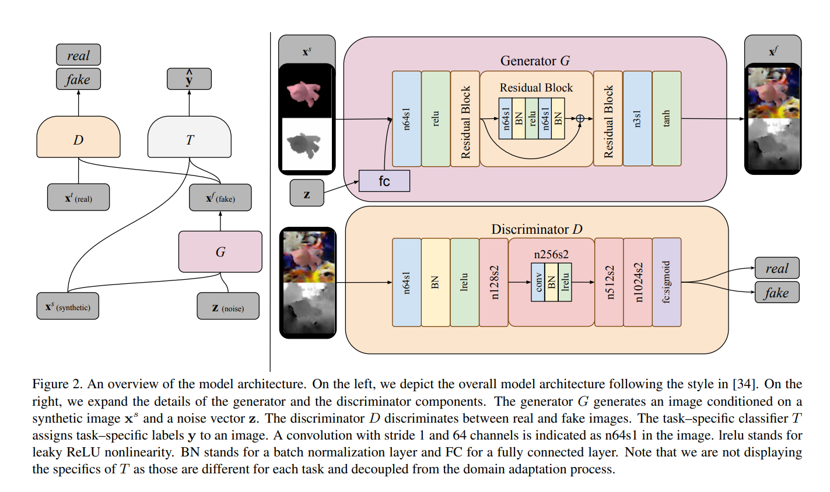شکل 1: ساختار مدل مقاله
۱. مولد (Generator)
این بخش نقش تبدیل کننده تصویر را دارد. وظیفه آن این است که یک تصویر از حوزه مبدأ (در اینجا MNIST) به همراه یک بردار نویز دریافت کند و آن را به تصویری تبدیل کند که طوری به نظر برسد که انگار از حوزه هدف (در اینجا MNIST-M) برداشته شده و بتواند تمایزدهنده را فریب دهد.
۲. تمایزدهنده (Discriminator)
وظیفه تمایزدهنده بررسی واقعی یا جعلی بودن تصاویر است. وقتی تصویری به آن داده می‌شود، آن را به‌صورت "واقعی" یا "جعلی" برچسب‌گذاری می‌کند و سعی می‌کند تصاویر جعلی تولیدشده توسط مولد را تشخیص دهد. بازخوردی که از تمایزدهنده دریافت می‌شود به مولد کمک می‌کند تا تصاویر بهتری تولید کند.
۳. دسته‌بند (Classifier)
این بخش مدلی است که وظیفه انجام کار موردنظر ما را بر عهده دارد (در اینجا تشخیص رقم‌ها در تصاویر). این مدل هم روی تصاویر واقعی از حوزه هدف و هم روی تصاویر جعلی تولیدشده توسط مولد آموزش می‌بیند. این کار باعث می‌شود مولد تصاویری تولید کند که نه‌تنها ظاهر خوبی دارند، بلکه محتوا را نیز حفظ می‌کنند (مثلاً اطمینان حاصل می‌شود که در طی فرایند تبدیل، عدد 1 به 7 تبدیل نشود!).

۱-۲-۳-۲. عملکرد مدل در صورت حذف هر یک از اجزا چگونه تغییر می‌کند؟
اگر مولد (Generator) حذف شود، کل فرآیند غیرممکن خواهد بود، زیرا این بخش عنصر اصلی در تبدیل بین حوزه‌هاست. بدون آن، فقط می‌توانیم یک دسته‌بند روی حوزه مبدأ آموزش دهیم که به دلیل تفاوت بین حوزه‌ها (Domain Shift) عملکرد ضعیفی خواهد داشت (همان‌طور که در مقاله گفته شده، این مدل زمانی استفاده می‌شود که داده‌های برچسب‌دار از حوزه هدف در دسترس نباشند یا تهیه آن‌ها پرهزینه باشد).
اگر تمایزدهنده (Discriminator) حذف شود، مولد بازخورد خود را از دست می‌دهد و بنابراین هیچ انگیزه‌ای برای تولید تصاویری که به نظر برسد متعلق به حوزه هدف هستند نخواهد داشت. در این صورت، مولد فقط توسط دسته‌بند آموزش می‌بیند و یاد می‌گیرد تصاویری تولید کند که دسته‌بند بتواند آن‌ها را تشخیص دهد، ولی این تصاویر به احتمال زیاد شبیه سبک دیتاست هدف (MNIST-M) نخواهند بود.
اگر دسته‌بند (Classifier) حذف شود، مولد فقط برای فریب دادن تمایزدهنده آموزش می‌بیند. در این حالت، مولد همچنان یاد می‌گیرد تصاویری تولید کند که به نظر برسند از حوزه هدف (MNIST-M) هستند، اما هیچ انگیزه‌ای برای حفظ محتوای تصویر ورودی نخواهد داشت. از آنجا که خروجی‌ها صرفاً از نظر ظاهری به حوزه هدف شباهت دارند، ممکن است مثلاً عدد «1» را به «7» با سبک MNIST-M تبدیل کند. در حالی که هدف این مدل تولید نمونه‌هایی از حوزه هدف است که برچسب (محتوا) آن‌ها حفظ شده باشد تا در وظایف دیگر قابل استفاده باشند.

۱-۲-۴. تابع هزینه Content similarity
در این مقاله یک تابع هزینه به نام Content similarity معرفی شده است که نوع خاصی از تابع خطا به نام Masked Pairwise Mean Squared Error - PMSE است و هدف آن اطمینان از این است که محتوای تصویر تولیدشده (در اینجا رقم) با تصویر ورودی یکسان باشد.

۱-۲-۴-۱. چرا این تابع هزینه ضروری است؟
هدف مقاله طراحی یک تبدیل بین دو حوزه برای آموزش یک مدل (دسته‌بند Classifier) است و این موضوع نیاز دارد که مدل مولد برچسب‌ها را حفظ کند. اگر مولد محتوای تصویر ورودی را تغییر دهد، برچسب‌ها دیگر معتبر نخواهند بود و اگر این داده‌های اشتباه‌ برچسب‌خورده را به دسته‌بند بدهیم، عملکرد آن به شدت کاهش خواهد یافت.

۱-۲-۴-۲. رفتار مولد در صورت حذف این تابع هزینه
اگر تابع هزینه‌ی Content Similarity حذف شود، مولد فقط توسط تابع هزینهAdversarial و تابع هزینه مربوط به وظیفه (Task Loss) از طرف دسته‌بند آموزش می‌بیند. این وضعیت ممکن است باعث شود که مولد برای تطبیق بهتر با حوزه هدف، تغییرات بیشتری در محتوای تصویر ورودی اعمال کند، که در نتیجه منجر به تغییر در کلاس شود، همان‌طور که در مقاله نیز ذکر شده است.
علاوه بر این، حذف این تابع هزینه می‌تواند باعث ناپایداری در آموزش شود، چرا که این تابع میتواند به‌عنوان نوعی تنظیم‌گر (Regularizer) عمل می‌کند و کمک کند مولد بین حفظ محتوا و تغییر سبک تعادل برقرار کند.

۱-۲-۵. چرا فقط از تصاویر تولیدشده برای آموزش دسته‌بند استفاده نمی‌کنیم؟
دلیل اصلی این رویکرد، وادار کردن مولد به حفظ محتوای تصاویر است. اگر ما دسته‌بند را فقط با تصاویر تولیدشده آموزش دهیم، ممکن است کلاس‌ها را به‌اشتباه یاد بگیرد. برای مثال، اگر مولد عدد 1 را طوری تولید کند که شبیه عدد 7 باشد و دسته‌بند فقط تصاویر جعلی را ببیند، ممکن است تصور کند که کلاس برچسب‌خورده به‌عنوان 1، شامل رقم‌هایی شبیه به 7 است!
در واقع این روش از تغییر محتوای تصاویر توسط مولد جلوگیری می‌کند و آن را مجبور می‌سازد فقط سبک (Style) را تغییر دهد نه محتوا (Content).
علاوه بر این، افزودن محدودیت‌هایی از این نوع به مسئله بهینه‌سازی می‌تواند موجب پایداری بیشتر آموزش شود، زیرا مانند یک تنظیم‌گر (Regularizer) عمل می‌کند.

۱-۲-۶. آیا این روش برای حوزه‌هایی با تفاوت معنایی (Semantic) قابل استفاده است؟
خیر، این روش به احتمال زیاد در چنین حوزه هایی شکست می‌خورد؛ چرا که کل رویکرد آن بر این فرض استوار است که محتوای اصلی بین دو حوزه یکسان است و تنها تفاوت آن‌ها در سبک (Style) است. به بیان دیگر، این روش اساساً نوعی تکنیک انتقال سبک (Style Transfer) محسوب می‌شود.
تابع هزینه Content Similarity و آموزش دسته‌بند روی تصاویر واقعی و تولیدشده (هر دو)، همگی با هدف وادار کردن مولد به حفظ برچسب‌ها انجام می‌شوند. بنابراین اگر مولد قرار باشد برچسب‌ها را تغییر دهد، هیچ‌کدام از این روش‌ها دیگر کاربردی نخواهند داشت.
برای مثال، در حالتی که اشیاء متفاوت باشند (مثلاً "سگ" در برابر "گربه")، هیچ راه منطقی برای تبدیل تصویر سگ به گربه وجود ندارد. یا در شرایطی که تفاوت‌ها در زاویه دید باشد، مولد نیاز به درک ساختار سه‌بعدی تصویر خواهد داشت، که این موضوع به تغییرات اساسی در معماری شبکه نیاز دارد.
همچنین در زمینه ترجمه زبان، معمولاً از GAN استفاده نمی‌شود؛ بلکه روش‌های رایج‌تری که شامل شبکه‌های بازگشتی (RNN) یا مدل‌های ترنسفورمر هستند به کار می‌روند.

۱-۳. بخش عملی
اکنون مدل معرفی‌شده در مقاله را پیاده‌سازی خواهیم کرد.

۱-۳-۱. پیش‌پردازش داده‌ها
در این بخش، دیتاست‌های MNIST و MNIST-M را بارگذاری کرده و مراحل لازم برای پیش‌پردازش را انجام می‌دهیم.

۱-۳-۱-۱. بارگذاری و نمایش
در ابتدا دیتاست‌ها را بارگذاری کرده و ۵ جفت تصویر متناظر از آن‌ها را نمایش می‌دهیم.
* از آنجا که فایل‌های pkl مربوط به نسخه‌ای قدیمی از پایتون بودند، مجبور شدم از یک تابع (که پیدایش کردم) برای خواندن آن‌ها استفاده کنم!
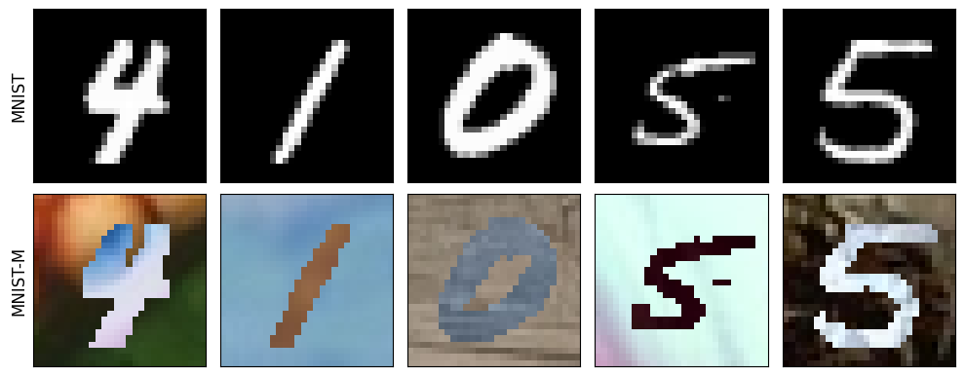شکل 2: نمونه تصاویر دیتاست های MNIST و MNIST-M

۱-۳-۱-۲. آماده‌سازی و تقسیم داده‌ها برای شبکه
در این مرحله، داده‌ها را به دیتالودرهای جداگانه تقسیم می‌کنیم. برای هماهنگی با دیتاست MNIST-M، ابتدا تصاویر خاکستری MNIST را به تصاویر RGB تبدیل می‌کنیم، سپس آن‌ها را مطابق مقاله به اندازه ۳۲×۳۲ تغییر اندازه داده و در نهایت مقدار پیکسل‌ها را به بازه [-۱، ۱] نرمال‌سازی می‌کنیم.

۱-۳-۲. مشاهده فاصله بین دو حوزه (Domain Gap)
در این بخش، یک دسته‌بند طبق ساختاری که در مقاله آمده پیاده‌سازی خواهیم کرد (که در تصویر زیر قابل مشاهده است) و آن را بر روی دیتاست MNIST آموزش می‌دهیم. سپس آن را روی بخش تست دیتاست MNIST و همچنین کل دیتاست MNIST-M آزمایش می‌کنیم تا فاصله بین دو حوزه را ببینیم. این اختلاف عملکرد به‌عنوان معیاری برای ارزیابی مدل GAN ما خواهد بود (که انتظار داریم دسته بندی آموزش داده شده روی خروجی های GAN عملکرد بهتری نسبت به این داشته باشد).
هایپرپارامترها مطابق با مقادیر انتخاب‌شده در مقاله در نظر گرفته شده‌اند.
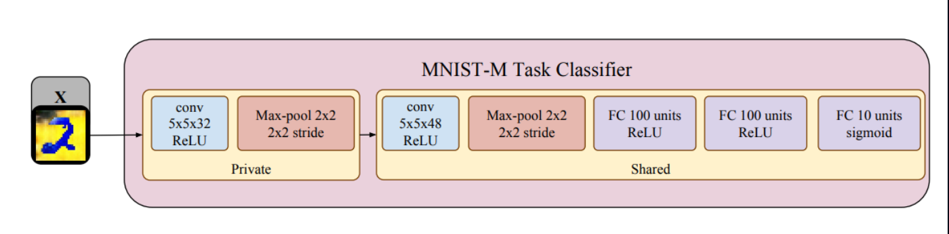شکل 3: ساختار دسته بند (Classifire) در مقاله
در ابتدا توابع لازم را تعریف خواهیم کرد و سپس مدل را آموزش داده و روند دقت (اعتبارسنجی) و خطای آن را در طول آموزش ترسیم می‌کنیم.
همان‌طور که مشاهده می‌کنیم، مدل به‌خوبی آموزش دیده و توانسته به دقت ۹۹٪ روی مجموعه داده اعتبارسنجی برسد! در مرحله بعد، آن را روی داده‌های تست MNIST و همچنین کل دیتاست MNIST-M آزمایش می‌کنیم.
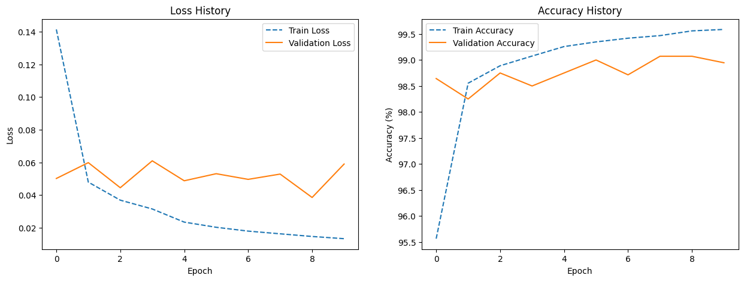شکل 4: نمودار های خطا و دقت مدل روی داده های مبدا (MNIST) در حین آموزش
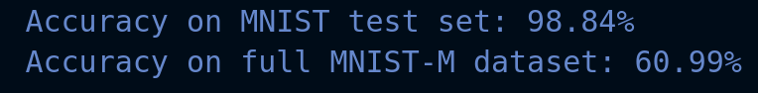شکل 5: دقت مدل روی داده های تست MNIST و کل MNIST-M
نتایج نشان می‌دهند که عملکرد مدل روی مجموعه تست MNIST برابر با ۹۸٪ بوده که نشان‌دهنده آموزش مؤثر مدل است، اما دقت آن روی دیتاست MNIST-M تنها ۶۰٪ بوده است که این مسئله وجود فاصله (Domain Shift) بین این دو دیتاست را نشان می‌دهد.

۱-۳-۳. پیاده‌سازی معماری مدل
در این بخش، سه مؤلفه اصلی مدل را پیاده‌سازی خواهیم کرد: مولد (Generator یا G)، تمایز دهنده (Discriminator یا D) و دسته‌بند (Task Classifier یا T)، بر اساس توضیحات و تصاویر ارائه‌شده در مقاله که در شکل‌های زیر قابل مشاهده هستند.

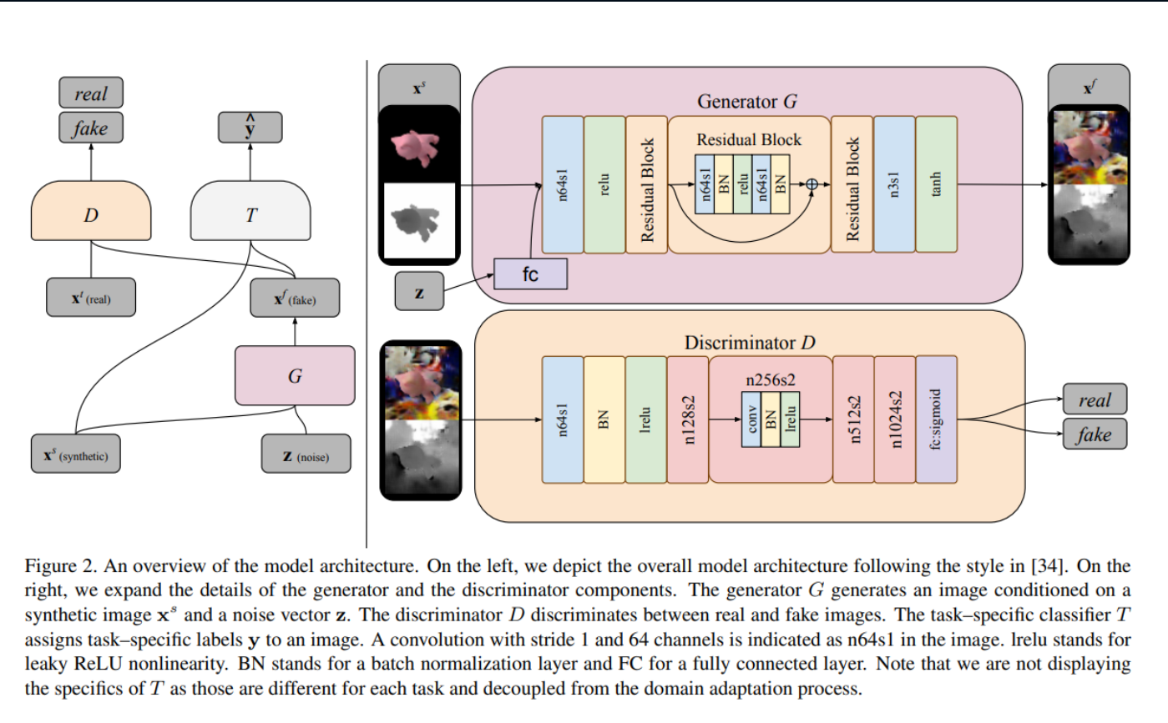شکل 6: نمودرا ساختار کلی مدل
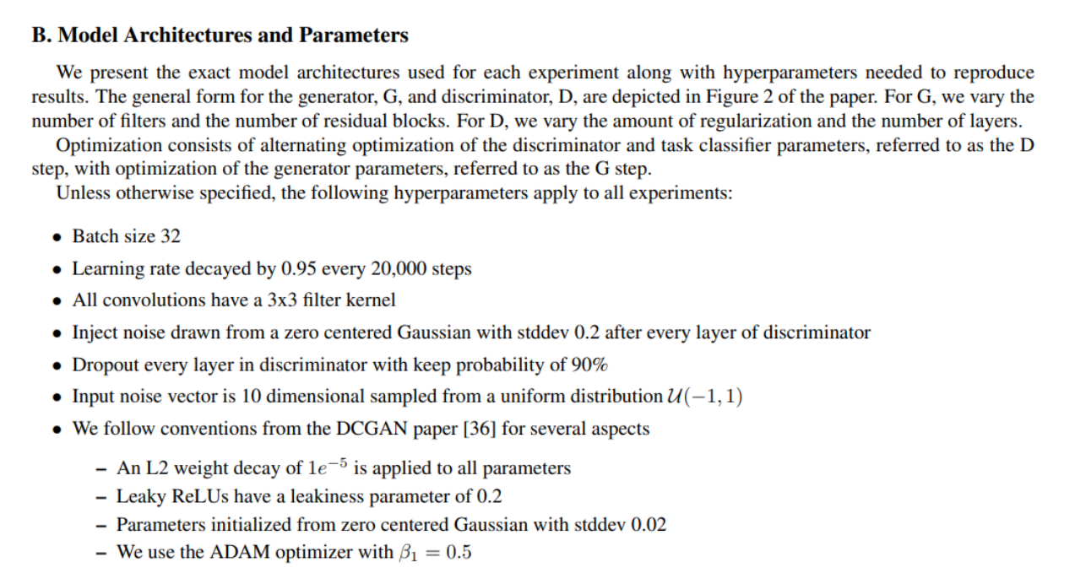شکل 7: پارامتر های معماری مدل
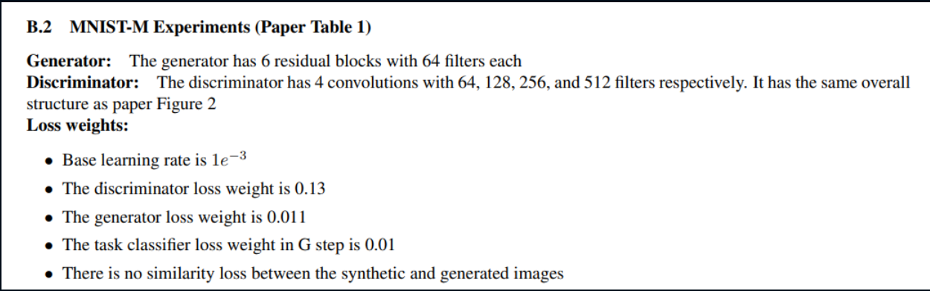شکل 8: جزییات مدل به کار رفته برای کار ما (MNIST-M)

۱-۳-۳-۱. مولد (Generator – G)
بر اساس مقاله، مولد دارای معماری شبیه به UNet است که شامل ۶ بلوک Residual Block و ۶۴ فیلتر در لایه‌های کانولوشنی خود می‌باشد. این مدل به‌صورت همزمان یک تصویر از دامنه مبدأ و یک بردار نویز ۱۰‌بعدی را به عنوان ورودی دریافت می‌کند.

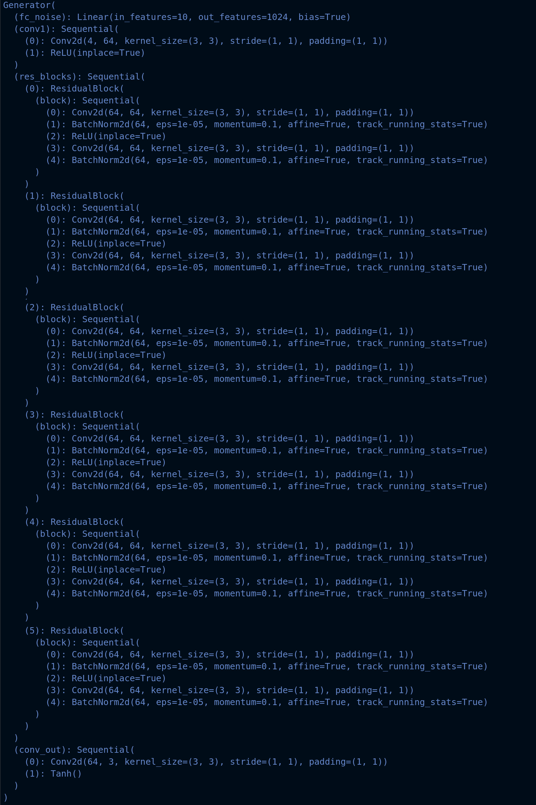شکل 9: ساختار مولد

۱-۳-۳-۲. تمایز دهنده (Discriminator – D)
تمایز دهنده یک شبکه کانولوشنی استاندارد است که وظیفه‌اش تشخیص واقعی یا جعلی بودن تصویر است (یعنی اینکه تصویر از دامنه هدف آمده یا توسط مولد تولید شده). این مدل دارای ۴ لایه کانولوشنی با اندازه فیلترهای ۶۴، ۱۲۸، ۲۵۶، ۵۱۲ است و در انتها یک لایهFully Connected برای خروجی طبقه‌بندی دارد.
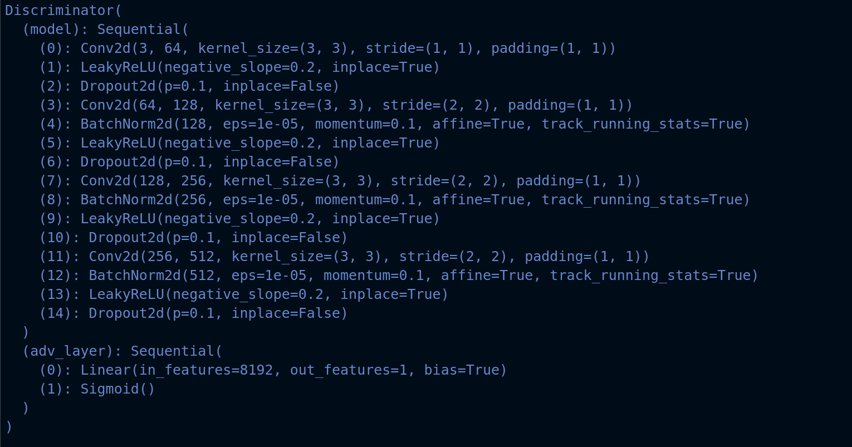شکل 10: ساختار تمایز دهنده

۱-۳-۳-۳. دسته‌ بند (Task Classifier – T)
این مدل همان معماری بخش قبلی را دارد اما برای سازگاری با ساختار GAN اندکی تغییر در آن داده شده است.

۱-۳-۴. توابع هزینه (Cost Functions)
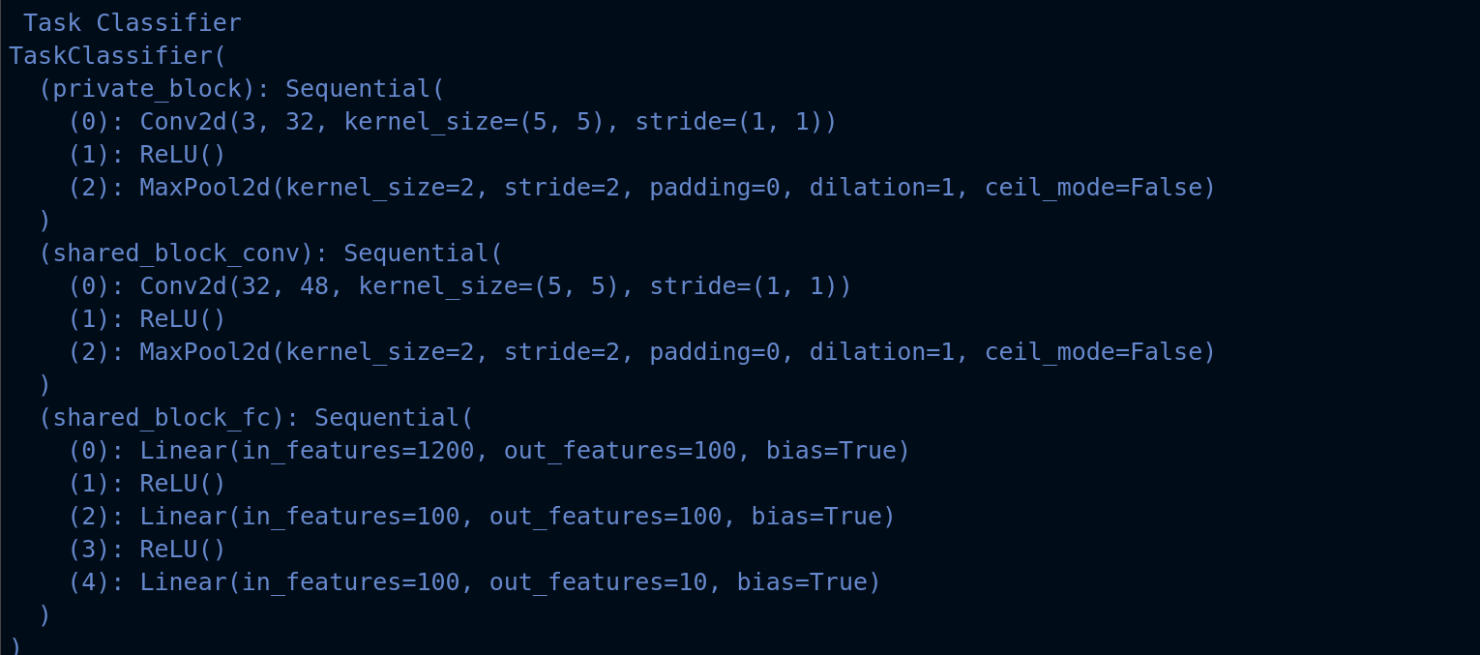شکل 11: ساختار دسته بند
فرآیند آموزش این مدل چند مرحله‌ای است و به‌صورت متناوب بین آموزش مولد (G) و آموزش متمایزکننده (D) و دسته‌بند (T) انجام می‌شود.
در مرحله اول، مولد ثابت در نظر گرفته می‌شود و دو مؤلفه دیگر آموزش داده می‌شوند.
تمایز دهنده (D) تلاش می‌کند در تشخیص تصاویر واقعی از تصاویر جعلی تولیدشده توسط مولد بهتر شود. به همین منظور هم تصاویر واقعی از دامنه هدف و هم تصاویر تولیدشده توسط مولد را دریافت می‌کند و از تابع هزینه adversarial loss که همان باینری کراس انتروپی (Binary Cross Entropy) است، برای آموزش استفاده می‌کند.
دسته‌بند نیز تلاش می‌کند در تشخیص ارقام عملکرد بهتری داشته باشد و تصاویر واقعی از دامنه مبدأ (MNIST) و همچنین تصاویر تولیدی مولد را دریافت می‌کند تا مولد را مجبور کند محتوای تصویر (عدد) را حفظ کند. برای این کار از تابع هزینه task loss که کراس انتروپی (Cross Entropy) است، استفاده می‌شود.
در مرحله دوم، مولد به‌روزرسانی می‌شود تا در دو کار بهتر شود:
۱. فریب دادن تمایزدهنده (برای تطبیق با سبک دامنه هدف) با استفاده از تابع هزینه Adversarial loss
۲. کمک به دسته‌بند برای عملکرد بهتر (حفظ محتوای تصویر) با استفاده از تابع هزینه Task loss
این توابع هزینه با ضرایب از پیش تعیین‌شده (که یک ابرپارامتر است) با هم ترکیب می‌شوند که مقادیر آن‌ها در بخش B2 مقاله (تصویر زیر) قابل مشاهده است:
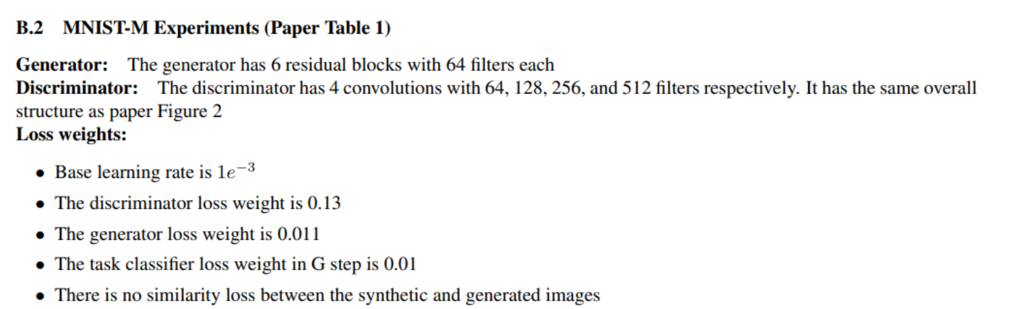شکل 12: توضیحات ابرپارامتر ها در مقاله
در کد از تابع هزینه باینری کراس انتروپی برای Adversarial loss و از کراس انتروپی برای Task loss استفاده می‌کنیم.

۱-۳-۵. آموزش مدل
اکنون مدل را مطابق توضیح داده شده آموزش می‌دهیم (ابتدا آموزش تمایز دهنده، سپس آموزش دسته‌بند و در نهایت آموزش مولد). همچنین یک تابع به نام save_checkpoint تعریف می‌کنیم تا مدل را هر ۵ اپک ذخیره کنیم تا بتوانیم بهترین مدل را حفظ کنیم.
یک نکته مهم که باید به آن توجه شود این است که برای شبیه‌سازی شرایط دنیای واقعی، نباید در طول فرآیند آموزش، دقت (accuracy) و تابع هزینه (loss) را روی داده‌های تست ترسیم کنیم و نباید اجازه دهیم داده‌های تست بر روند آموزش مدل تأثیر بگذارند. اما چون هدف پروژه آموزشی است، نمودار آن‌ها را رسم کرده‌ام!

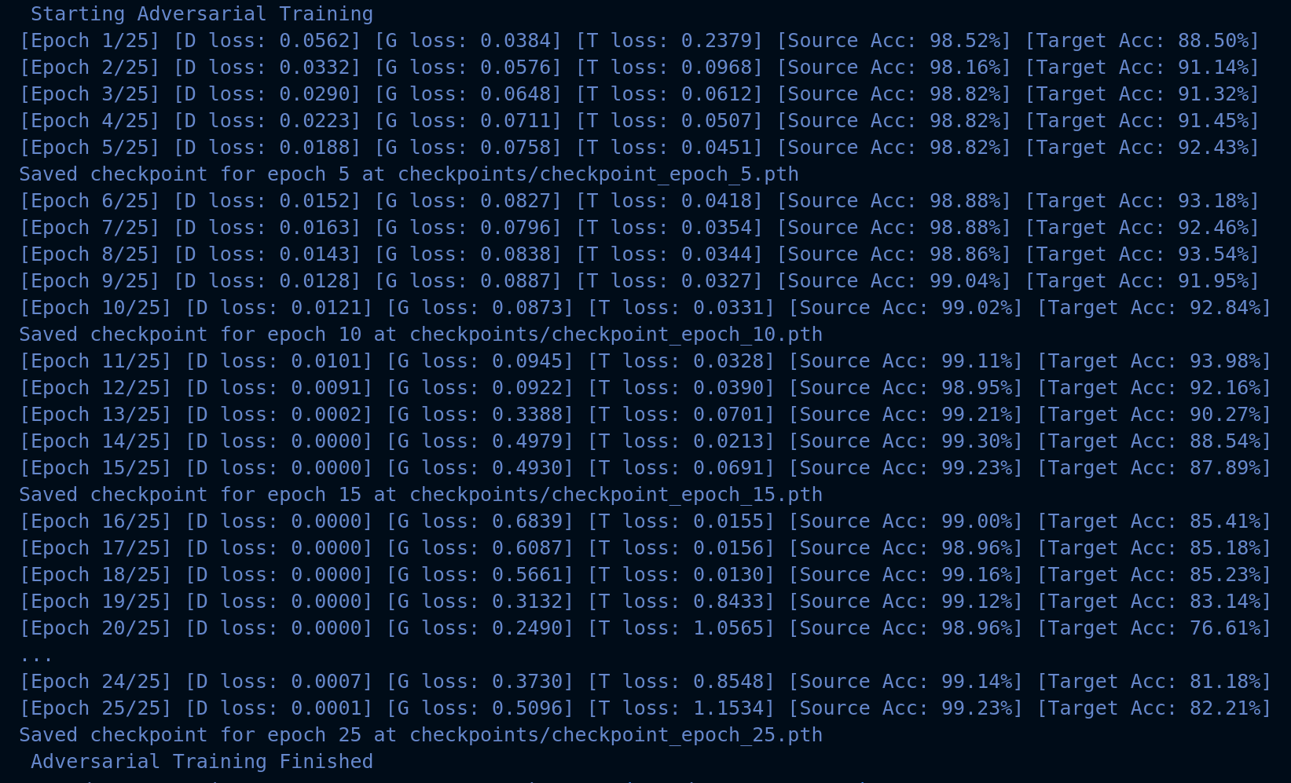شکل 13: روند آموزش مدل

۱-۳-۶. نمایش نتایج
در این بخش ابتدا داده‌های ثبت‌شده در طول آموزش (دقت و تابع هزینه) را ترسیم می‌کنیم، سپس ۵ تصویر را همراه با خروجی مولد برای هر تصویر مربوطه و پیش‌بینی دسته‌بند برای همه آن‌ها نمایش می‌دهیم.
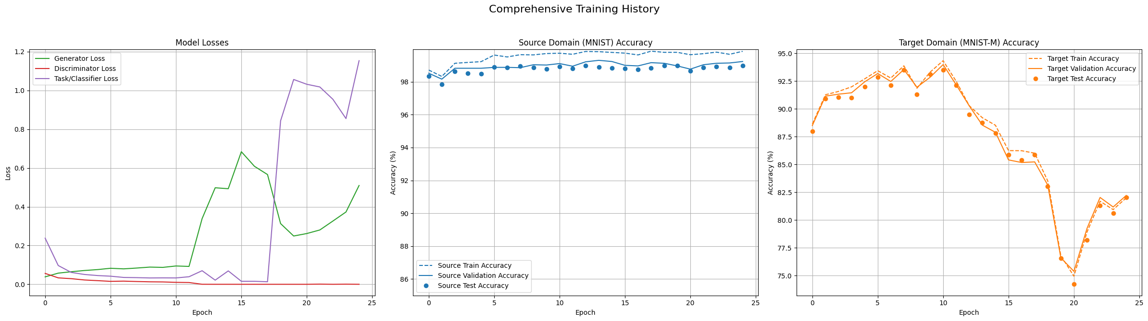شکل 14: نمودار های روند آموزش مدل
از نمودار میانی می‌توان دید که عملکرد دسته‌بند از همان ابتدا روی دامنه مبدأ (MNIST) بسیار خوب بوده (بیش از ۹۸٪). اما با نگاه به نمودار سمت راست مشخص می‌شود که عملکرد روی دامنه هدف (MNIST-M) چندان خوب نبوده و به تدریج بهبود یافته تا اینکه در ایپاک دهم، مدل دچار واگرایی شده و دقت روی دامنه هدف به‌شدت کاهش پیدا کرده است.
این مسئله را می‌توان با نگاه به نمودار تابع هزینه (نمودار سمت چپ) توضیح داد، جایی که می‌بینیم گرادیان تمایز دهنده تقریبا به صفر رسیده است (یعنی پدیده Gradient vanishing که پیش‌تر توضیح داده شد رخ داده است).
بنابراین برای نمایش بهترین نتایج، ما مدل ذخیره‌شده‌ بعد از ایپاک دهم را بارگذاری کرده و خروجی‌های مولد را نمایش می‌دهیم.
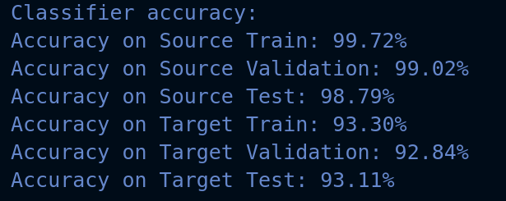شکل 15: دقت بخش دسته بند
همان‌طور که مشاهده می‌شود، تصاویر تولیدشده توسط مولد بسیار خوب هستند، به‌خوبی به سبک مجموعه داده MNIST-M شباهت دارند و محتوای تصویر (عدد) نیز حفظ شده است.
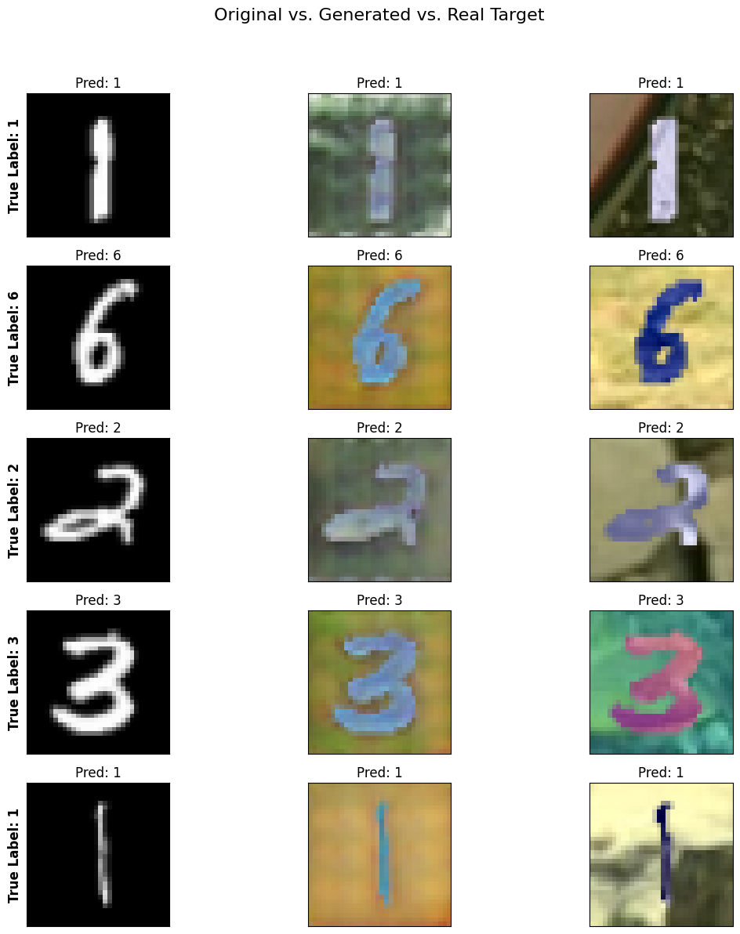شکل 16: خروجی های تولید شده و برچسب پیشبینی شده برای آنها!
دقت مدل نیز بسیار خوب است چه در داده آزمون دامنه مبدأ (با دقت ۹۸.۸٪) و چه در داده آزمون دامنه هدف (با دقت ۹۳٪).

پرسش ۲ – بازسازی تصاویر پولیپ آندوسکپی با EndoVAE

در این سوال قصد داریم کار انجام‌شده در این مقاله را بازتولید کنیم:
(https://www.researchgate.net/publication/361927238_EndoVAE_Generating_Endoscopic_Images_with_a_Variational_Autoencoder)
اما به جای استفاده از دیتاست مقاله، از دیتاست Kvasir موجود در سایت Kaggle استفاده خواهیم کرد:
(https://www.kaggle.com/datasets/meetnagadia/kvasir-dataset)

۲-۱. پیش‌پردازش داده‌ها
در گام اول، دیتاست را پیش‌پردازش می‌کنیم. بدین صورت که تصاویر سالم را از پوشه‌های normal-z-line، normal-pylorus و normal-cecum و تصاویر پلیپ را از پوشه polyp برداشته و فضای رنگ آن‌ها را به RGB تغییر می‌دهیم، ابعاد آن‌ها را با استفاده از درونیابی خطی (bilinear) به اندازه 96x96 تغییر می‌دهیم و سپس آن‌ها را به بازه [۰، ۱] نرمال‌سازی می‌کنیم.
همچنین با استفاده از روش‌های افزایش داده (Data Augmentation) تعداد عکس‌ها را بیشتر میکنیم.
در نهایت تصاویر پردازش‌شده را در پوشه‌ای به نام preprocessed و در دو زیردسته normal و polyp ذخیره خواهیم کرد.
همچنین چند نمونه از تصاویر را قبل و بعد از پیش‌پردازش برای بررسی نمایش می‌دهیم.
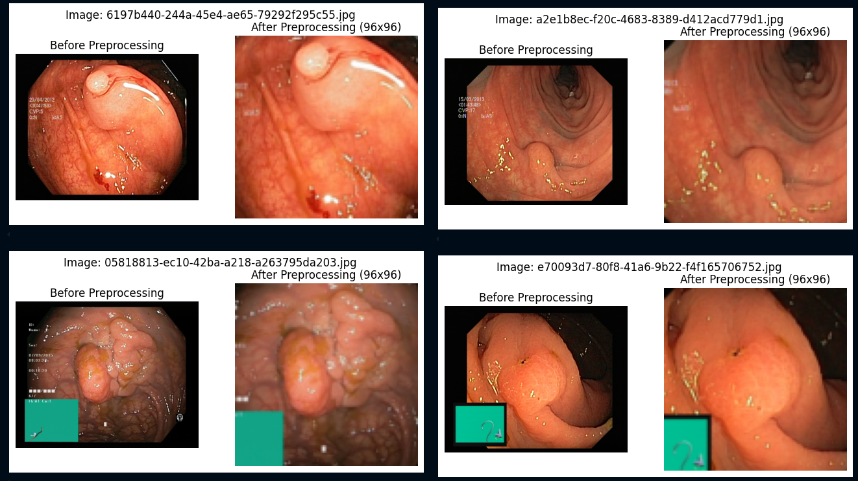شکل 17: نمونه تصاویر دیتاست قبل و بعد ای پیش پردازش

۲-۲. معماری EndoVAE
در این بخش، معماری مدل EndoVAE که در مقاله معرفی شده است را توضیح داده و سپس آن را پیاده‌سازی می‌کنیم.
مانند سایر مدل‌های VAE، این مدل نیز از سه بخش اصلی تشکیل شده است:

۱. انکودر (Encoder)
انکودر یک تصویر با ابعاد بالا (در اینجا 96x96x3) را به برداری کم‌بعد به نام فضای نهفته (latent space) تبدیل می‌کند. در این مدل، شش لایه کانولوشن دوبعدی (2D Convolution) نقش استخراج ویژگی را دارند. با عبور تصویر از این لایه‌ها، ابعاد آن کاهش می‌یابد (زمانی که stride بیشتر از ۱ باشد) و این موضوع باعث می‌شود مدل مجبور به یادگیری ویژگی‌های انتزاعی‌تر شود. پس از این مرحله، ویژگی‌ها وارد یک لایه‌ی خطی با ۲۵۶ نورون می‌شوند. در مرحله بعد، دو لایه‌ی خطی مجزا به نام‌های fc_mu و fc_logvar این ویژگی‌ها را به میانگین و لگاریتم واریانس یک توزیع نرمال نگاشت می‌کنند. این قسمت تفاوت کلیدی بین AutoEncoderهای معمولی و VAEهاست.

۲. بازپارامترسازی (Reparameterization)
این ترفند باعث می‌شود که VAEها قابل آموزش با گرادیان شود. از آنجا که در VAE ما با توزیعی تصادفی به جای یک بردار ثابت سر و کار داریم، لازم است از این توزیع نمونه‌برداری کنیم. اما عملیات نمونه‌برداری تصادفی گرادیان ندارد.
ترفند بازپارامترسازی این مشکل را حل می‌کند: ابتدا یک بردار تصادفی از توزیع نرمال استاندارد (که هیچ پارامتر قابل یادگیری ای ندارد) نمونه‌برداری می‌کنیم، سپس این بردار را با انحراف معیار یادگرفته‌شده ضرب و با میانگینِ یادگرفته‌شده جمع می‌کنیم. به این ترتیب بخش تصادفی از بخش یادگرفتنی جدا شده و گرادیان قابل محاسبه میشود.

۳. دیکودر (Decoder)
دیکودر وظیفه‌ ای معکوس انکودر دارد. یعنی با استفاده از بردار فضای نهفته تلاش می‌کند تصویر اولیه را بازسازی کند. ابتدا با یک لایه‌ی خطی، فضای نهفته را به یک تانسور بزرگ‌تر نگاشت کرده و یک نقشه ویژگی (feature map) تولید می‌کند. سپس با استفاده از لایه‌های transpose convolution (کانولوشن معکوس) به‌تدریج این نقشه ویژگی را آپ‌سمپل کرده و ابعاد آن را افزایش می‌دهد. در پایان، یک لایه‌ی کانولوشن نهایی سه‌کاناله برای تولید تصویر RGB استفاده می‌شود.
در پیاده‌سازی، تمام لایه‌ها مطابق تصویر زیر و توضیحات بخش III مقاله تعریف شده‌اند.
نکته مهم: اگرچه در تصویر معماری ترکیبی از کانولوشن معمولی و معکوس به‌چشم می‌خورد، اما متن مقاله صراحتاً می‌گوید:
"The decoder part of the proposed model consists of a fully connected layer that contains 36,864 neurons followed by seven transpose convolutional layers with 256, 128, 64, 64, 32, 32 and 3 filters respectively"
بنابراین دیکودر را فقط با استفاده از لایه‌های transpose convolution پیاده‌سازی کرده‌ایم.
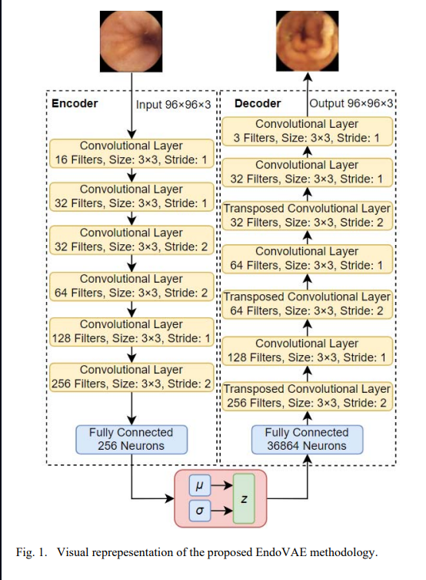شکل 18: ساختار مدل در مقاله

۲-۳. توابع هزینه
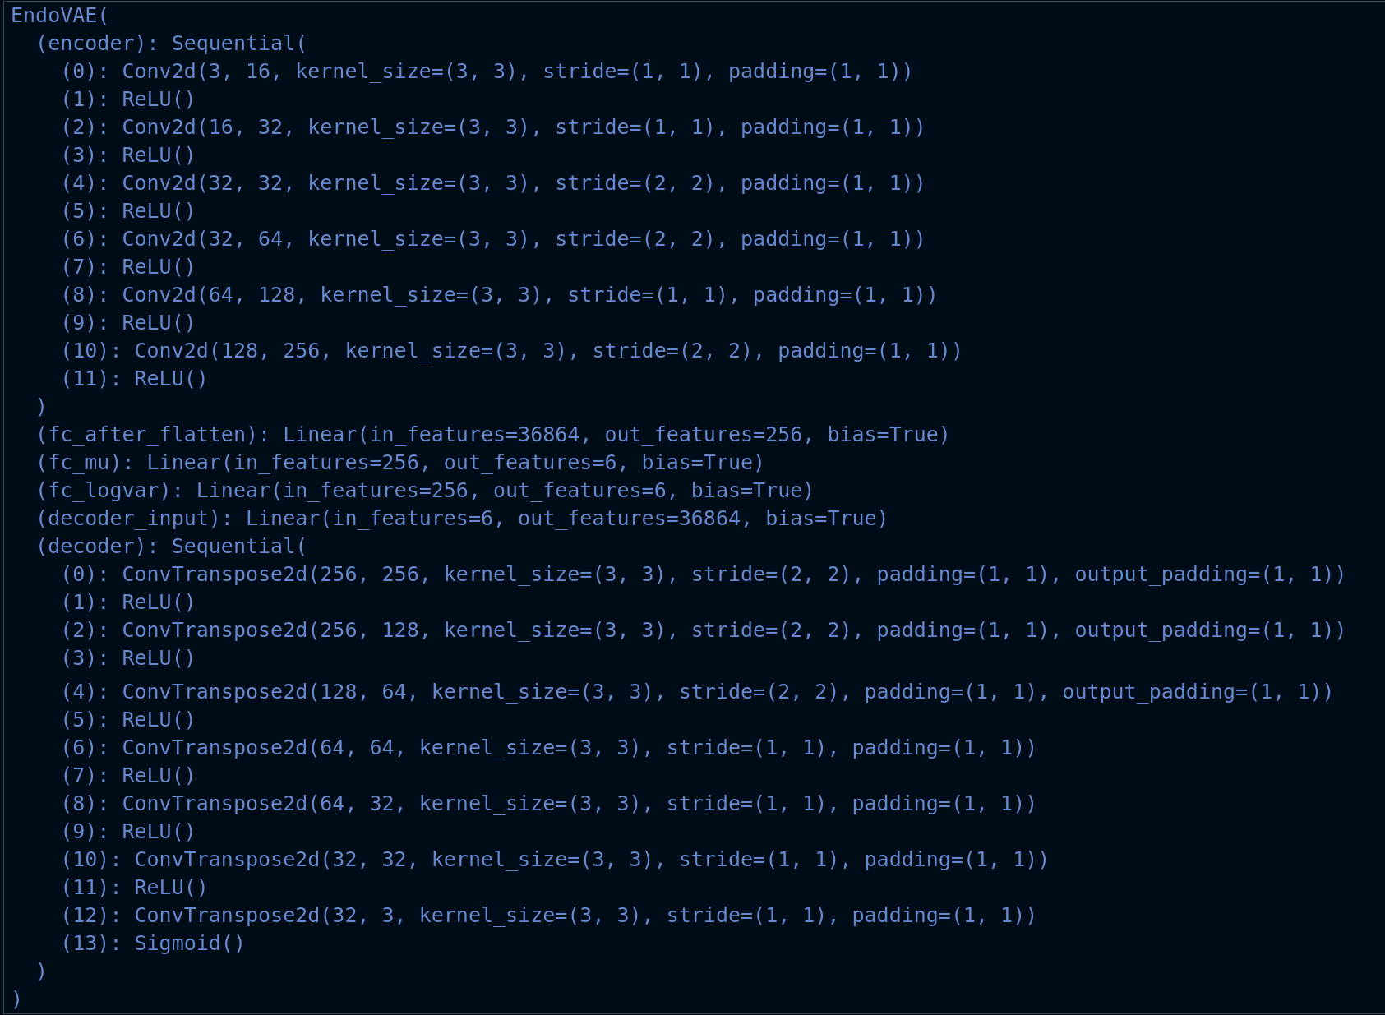شکل 19: ساختار مدل پیاده شده
در این بخش قصد داریم توابع هزینه‌ای که در مقاله استفاده شده‌اند را توضیح داده و پیاده‌سازی کنیم.
برای EndoVAE از دو نوع زیان استفاده شده است:
۱. زیان بازسازی (Binary Cross-Entropy - BCE)
زیان بازسازی اندازه می‌گیرد که دیکودر تا چه حد می‌تواند تصویر اصلی را، پس از فشرده‌سازی در فضای نهفته، به‌درستی بازسازی کند. ما از زیان باینری کراس‌انتروپی (که فرمول آن در پایین آمده) استفاده می‌کنیم زیرا لایه نهایی در دیکودر ما یک سیگموید است. این تابع مقدار هر پیکسل خروجی را در بازه [0, 1] خروجی می‌دهد که می‌تواند به‌عنوان احتمال تفسیر شود.
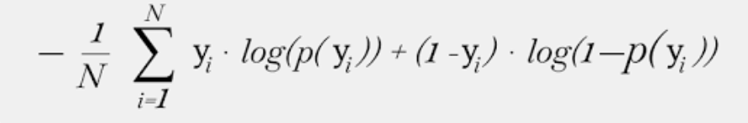شکل 20: رابطه Binary Cross Entropy

- چرا از MSE استفاده نکردیم؟ در حالی که MSE (که با فرمول زیر محاسبه می‌شود) هم می‌تواند کار کند، در بازسازی تصویر زمانی که مقادیر پیکسل خروجی بین ۰ تا ۱ هستند، BCE معمولاً بهتر عمل می‌کند (در اکثر مواردی که بررسی کردم از BCE استفاده شده بود). این می‌تواند به این دلیل باشد که BCE مدل را زمانی که بسیار مطمئن است ولی اشتباه می‌کند، شدیدتر جریمه می‌کند.

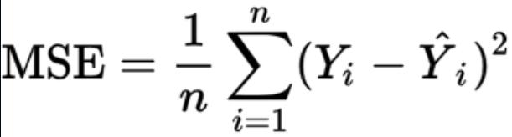شکل 21: رابطه MSE

۲. KL Divergence
این تابع هزینه نقطه تفاوتی است که VAE را به یک مدل مولد تبدیل می‌کند. Kullback-Leibler (KL) Divergence که با فرمول زیر محاسبه می‌شود، به‌عنوان یک منظم‌کننده (Regularizer) روی فضای نهفته عمل می‌کند. هدف آن این است که توزیع‌هایی که انکودر یاد می‌گیرد، تا حد امکان به یک توزیع نرمال استاندارد نزدیک باشند. بدون این قسمت انکودر ممکن است داده‌های آموزشی را به‌خاطر بسپارد و برای هر تصویر یک نقطه جداگانه در فضای نهفته قرار دهد در حالی که ما می‌خواهیم فضای نهفته شبیه یک توزیع گاوسی باشد تا بتوانیم بعدها از آن نمونه‌برداری کنیم و تصاویر جدیدی تولید کنیم که شبیه به مجموعه داده‌ی اصلی باشند.
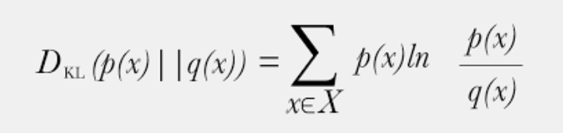شکل 22: رابطه KL Divergence
این دو زیان سپس در یک زیان کلی (Total loss) ترکیب می‌شوند، که با فرمول زیر محاسبه می‌شود، تا بین حفظ اطلاعات ورودی (عملکرد خوب در بازسازی) و سازمان‌یافتگی فضای نهفته تعادل برقرار شود.
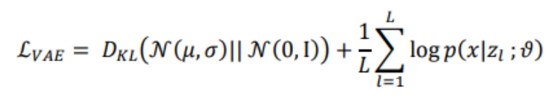شکل 23: رابطه تابع هزینه نهایی در مقاله

۲-۴. آموزش مدل
در این بخش مدلی را که در بالا تعریف کردیم مطابق با فرآیند توضیح داده‌شده در بخش 4.A مقاله آموزش میدهیم.
ابتدا داده‌های پردازش‌شده‌ای را که پیش‌تر ایجاد کرده بودیم بارگذاری کرده و ابرپارامترهایی را که برای آموزش مدل استفاده خواهیم کرد تعریف می‌کنیم.
نکته‌ای که باید به آن توجه داشت این است که مقاله از ۵۰۰۰ ایپاک برای آموزش مدل استفاده کرده، اما به دلیل محدودیت زمانی و سخت‌افزاری، ما از تعداد کمتری اپک استفاده خواهیم کرد.(بعدا به علت جواب‌های بد مدل با ۵۰۰۰ ایپاک هم امتحان شد :(‌ )
- همچنین قصد داشتم از داده‌های تست و اعتبارسنجی استفاده کنم، اما چون صورت سؤال گفته بود که فقط باید یک مجموعه داده بسازیم، فقط یک مجموعه‌ی آموزش (train) ساختم.
برای آموزش مدل، ما تنها از تصاویر نرمال (سالم) استفاده می‌کنیم. ایده‌ی پشت این کار آن است که VAE فقط بر روی تصاویر سالم آموزش ببیند و در بازسازی آن‌ها تخصص پیدا کند. بنابراین زمانی که در بخش‌های بعدی تصاویر پلیپ (ناهنجار) به آن داده شود، بتوان از عملکرد ضعیف آن در بازسازی برای ارزیابی استفاده کرد (به عنوان تشخیص ناهنجاری).
وقتی به مدل تصویر پلیپ داده می‌شود، چون دانش محدودی از آن دارد، احتمالاً نسخه‌ای تار یا مخدوش از تصویر تولید می‌کند و تلاش می‌کند پلیپ را شبیه بافت سالم بازسازی کند. خطای بازسازی (reconstruction error) بالا در این حالت، همان چیزی است که برای شناسایی ناهنجاری‌ها استفاده خواهد شد.

از آنجایی که پس از آموزش متوجه شدیم کیفیت تصاویر تولیدشده پایین است و مقدار زیان KL Divergence نسبت به زیان بازسازی بسیار کم بود، وزن آن را افزایش دادیم تا مدل را بهتر تنظیم کنیم. اما حتی پس از Fine tune کردن و اجرای مدل به مدت ۵۰۰۰ اپک نیز نتایج خیلی خوبی بدست نیامد.

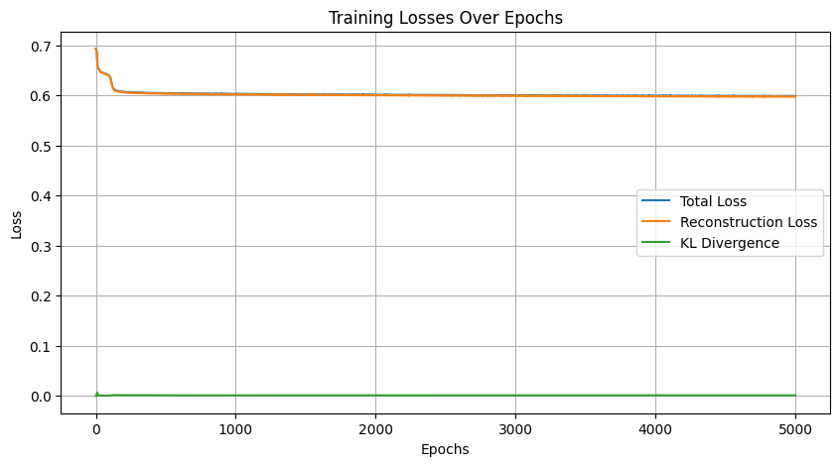شکل 24: نمودرا تابع هزینه مدل در حین ۵۰۰۰ ایپاک آموزش!
می‌توان مشاهده کرد که پس از حدود ۵۰۰ اپک، تغییر قابل توجهی در مقدار زیان (Loss) رخ نداد.
همچنین در ادامه، نتیجه یکی دیگر از مدل ها که در میان مقادیر مختلف هایپرپارامترهای آزمایش‌شده، بهترین نتایج را به‌دست آورده است را هم نشان خواهیم (پارامتر های آن در بخش Test 2 کد قابل مشاهده هستند).
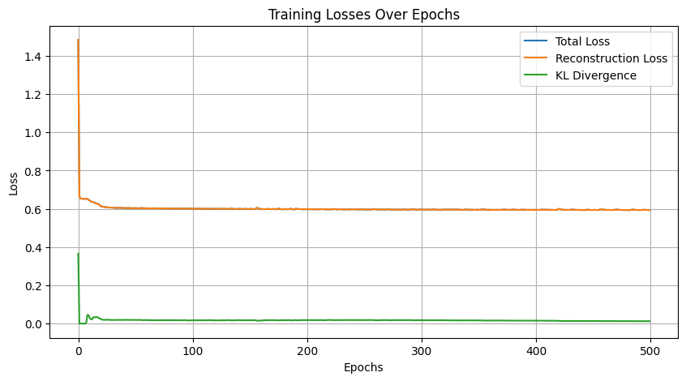شکل 25: نمودار تابع هزینه مدل دوم در حین ۵۰۰ ایپاک آموزش

۲-۵. تولید و بازسازی کیفی
در این بخش قصد داریم چند نمونه از تصاویر تولیدشده جدید (از اعداد تصادفی) و همچنین توانایی بازسازی مدل هنگام دریافت تصاویر پلیپ دیده‌نشده را بررسی کنیم.

۲-۵-۱. تولید (Generation)
در این قسمت، ۹ عدد تصادفی را از توزیع نرمال استاندارد تولید کرده و آن‌ها را به بخش دیکودر مدل می‌دهیم، سپس تصاویر تولیدشده را در قالب یک جدول ۳×۳ نمایش می‌دهیم.
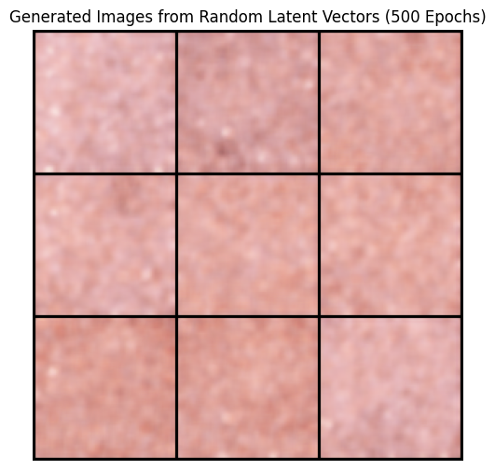شکل 26: تصاویر تولید شده توسط مدل آموزش دیده با ۵۰۰ ایپاک

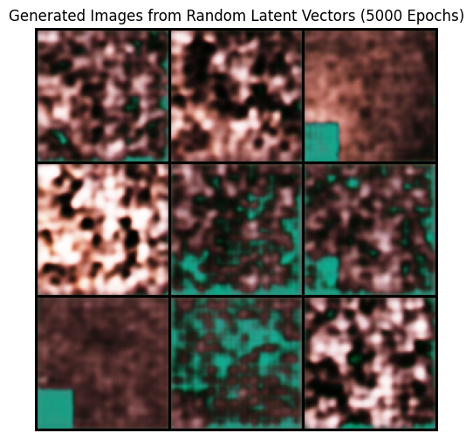شکل 27: تصاویر تولید شده توسط مدل آموزش دیده با ۵۰۰۰ ایپاک

همان‌طور که مشاهده می‌کنیم، با وجود تنظیمات فراوان و اجرای مدل به مدت ۵۰۰۰ ایپاک و انتخاب بهترین مدل ذخیره‌شده، عملکرد مدل در تولید تصاویر همچنان نسبتاً ضعیف بود.

۲-۵-۲. بازسازی (Reconstruction)
در این مرحله، چند تصویر شامل پلیپ را به مدل می‌دهیم تا توانایی بازسازی آن را ارزیابی کنیم.

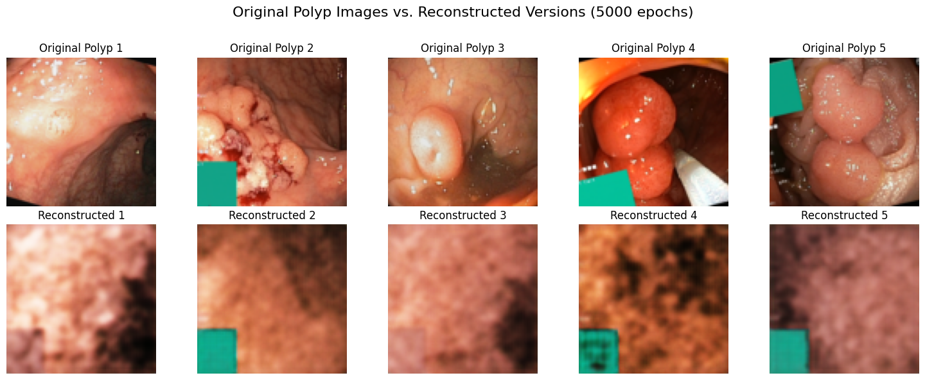شکل 28: تصاویر بازسازی شده توسط مدلی که ۵۰۰۰ ایپاک آموزش دیده

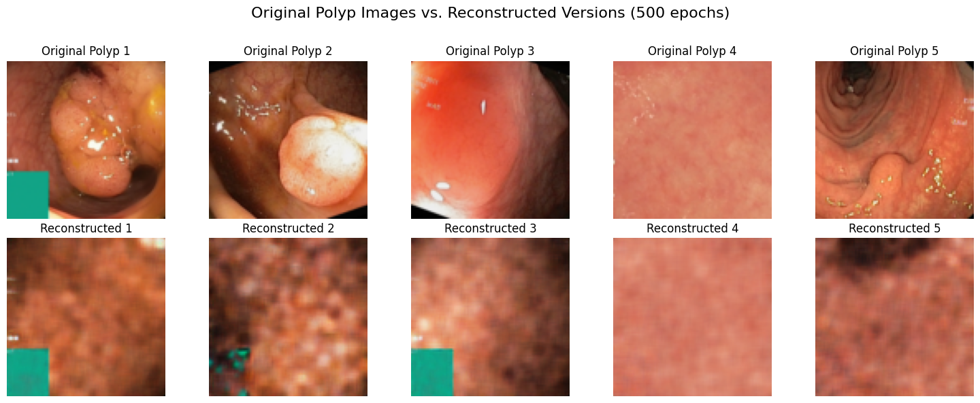شکل 29: تصاویر بازسازی شده مدلی که ۵۰۰ ایپاک آموزش دیده

همان‌طور که مشاهده می‌شود، توانایی بازسازی مدل چندان مطلوب نیست، با وجود آموزش گسترده و فیلترگذاری. اما این موضوع تا حدودی قابل انتظار است، چرا که مدل هرگز تصاویر پلیپ را در طول آموزش ندیده است.

۲-۵. ارزیابی عددی (Numeric Evaluation)
در این بخش، ۵۰ تصویر از پوشه processed/polyp را بازسازی کرده و عملکرد بازسازی آن‌ها را با استفاده از معیارهای PSNR و SSIM ارزیابی می‌کنیم.
اما ابتدا این معیارها را به‌طور خلاصه توضیح میدهیم:
PSNR (Peak Signal to Noise Ratio) کیفیت یک تصویر را با مقایسه‌ی بیشینه مقدار پیکسل با میزان نویز (یا خطا) اندازه‌گیری می‌کند. این مقدار بر حسب دسی‌بل (dB) بیان می‌شود و هر چه مقدار PSNR بیشتر باشد، کیفیت تصویر (بازسازی) بالاتر بوده و شباهت بیشتری با تصویر اصلی دارد. (محاسبات به صورت پیکسل به پیکسل انجام میشود!)

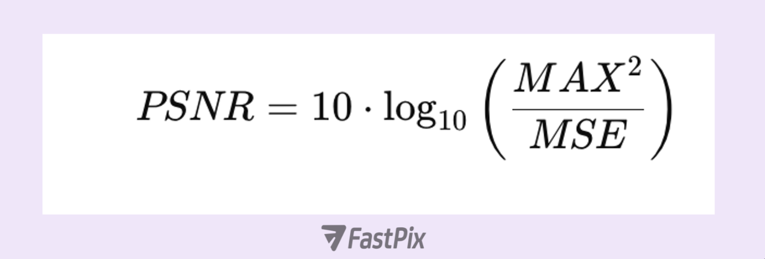شکل 30: رابطه PSNR

SSIM (Structural Similarity Index Measure) یک معیار پیشرفته‌تر است که شباهت بین دو تصویر را می‌سنجد. برخلاف PSNR که فقط به خطاهای پیکسل‌به‌پیکسل نگاه می‌کند، SSIM تغییرات در بافت، روشنایی و کنتراست را نیز در نظر می‌گیرد. مقدار SSIM بین -۱ تا ۱ است. عددی نزدیک به ۱ نشان‌دهنده‌ی شباهت ساختاری بسیار بالا بین دو تصویر است.
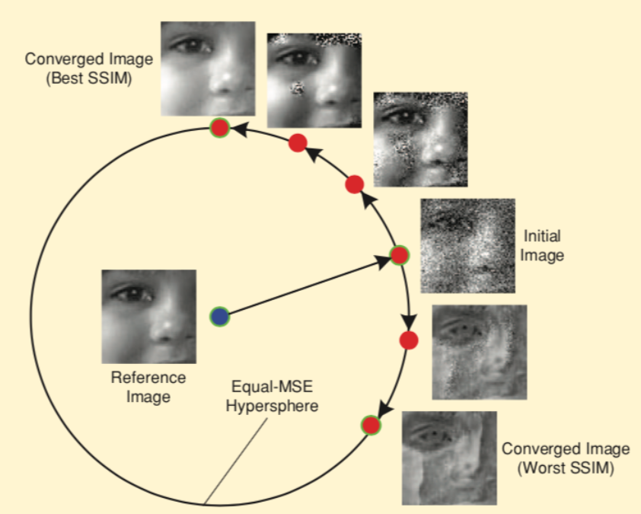شکل 31: توضیح SSIM
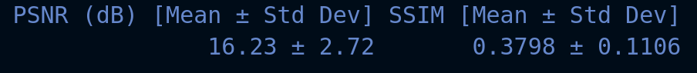شکل 32: حاصل معیار های PSNR و SSIM برای مدلی که در ۵۰۰۰ ایپاک آموزش دیده
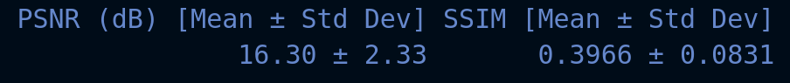شکل 33: حاصل معیار های PSNR و SSIM برای مدلی که در ۵۰۰ ایپاک آموزش دیده
در اینجا می‌بینیم که هر دو مدل آزمایش‌شده، با وجود تفاوت‌های بصری، مقادیر بسیار نزدیکی از PSNR و SSIM را به دست آوردند.

۲-۷. تحلیل نتایج نهایی و بحث
در این بخش به چند سؤال در مورد نتایج به‌دست‌آمده پاسخ خواهیم داد.

۲-۷-۱. تحلیل کیفی

۲-۷-۱-۱. تصاویر تولیدشده تا چه حد واقع گرایانه اند؟
متأسفانه، با وجود تمام تلاش‌ها و صرف زمان برای Fine tune کردن مدل و حتی اجرای آن به مدت ۵۰۰۰ ایپاک همان‌طور که در مقاله ذکر شده بود، نتایج به‌دست‌آمده رضایت‌بخش نبودند و در عمل این نتایج کاربردی در شرایط واقعی نخواهند داشت. مدل تا حدی توانست رنگ صورتی و برخی لکه‌های سیاه را بازسازی کند، اما به‌طور کلی تصاویر بسیار تار بودند و بخش سبز موجود در برخی از تصاویر ورودی (احتمالا یک Overlay هنگام عکس برداری بودند) به‌صورت برجسته‌ای در تصاویر تولیدی ظاهر شده بود.

۲-۷-۱-۲. بازسازی پلیپ چه جزعیاتی را حفظ کرده و چه بخش‌هایی محو شده اند؟
در شرایط ایده‌آل (مدلی که بتواند نتایج بهتری نسبت به آنچه داریم تولید کند)، به احتمال زیاد رنگ، نورپردازی، پس‌زمینه و بافت نواحی سالم تصویر حفظ خواهند شد، اما بازسازی خود پلیپ با شکست مواجه می‌شود، چراکه مدل آن را در طول آموزش ندیده است. بنابراین، بخش‌هایی از تصویر که پلیپ در آن‌ها قرار دارد احتمالا تار، محو و با بافتی متفاوت خواهند بود.

۲-۷-۲. تحلیل کمی

۲-۷-۲-۱. مقادیرPSNR و SSIM چه نکاتی درباره کیفیت بازسازی نشان میدهند؟
این سؤال در قسمت‌های قبل پاسخ داده شده و در اینجا همان متن کپی شده است:

PSNR (Peak Signal to Noise Ratio) کیفیت یک تصویر را با مقایسه‌ی بیشینه مقدار پیکسل با میزان نویز (یا خطا) اندازه‌گیری می‌کند. این مقدار بر حسب دسی‌بل (dB) بیان می‌شود و هر چه مقدار PSNR بیشتر باشد، کیفیت تصویر (بازسازی) بالاتر بوده و شباهت بیشتری با تصویر اصلی دارد. (محاسبات به صورت پیکسل به پیکسل انجام میشود!)

شکل 34: رابطه PSNR

SSIM (Structural Similarity Index Measure) یک معیار پیشرفته‌تر است که شباهت بین دو تصویر را می‌سنجد. برخلاف PSNR که فقط به خطاهای پیکسل‌به‌پیکسل نگاه می‌کند، SSIM تغییرات در بافت، روشنایی و کنتراست را نیز در نظر می‌گیرد. مقدار SSIM بین -۱ تا ۱ است. عددی نزدیک به ۱ نشان‌دهنده‌ی شباهت ساختاری بسیار بالا بین دو تصویر است.
۲-۷-۲-۲. اگر مقادیر PSNR و SSIM پایین هستند، احتمالا مشکل در کدام بخش (معماری، هایپرپارامتر یا پیش پردازش) است؟
شکل 35: توضیح SSIM
با توجه به اینکه ما از دیتاست متفاوتی نسبت به مقاله استفاده کرده‌ایم و مدل تصاویر پلیپ را در طول آموزش ندیده است، تا حدی مقادیر پایین PSNR و SSIM قابل انتظار هستند.
اما برای بهبود عملکرد مدل، می‌توان جنبه‌های زیر را تغییر داد (با توجه به اینکه تنظیمات هایپرپارامترها به‌صورت گسترده انجام شده، احتمال اینکه مشکل اصلی از آن باشد پایین است):
داده‌های آموزش: واضح‌ترین وجه تفاوت، استفاده از دیتاست متفاوت با مقاله‌ی اصلی است. علاوه بر این، مدل روی تصاویر پلیپ آموزش ندیده است، بنابراین برای بهبود بازسازی پلیپ، باید این تصاویر را نیز در مجموعه آموزش قرار دهیم. همچنین استفاده از داده‌های آموزشی بیشتر یا تکنیک‌های افزایش داده (data augmentation) شدیدتر می‌تواند مفید باشد.
وزن‌دهی به تابع زیان: تعادل میان زیان بازسازی و واگرایی KL اهمیت بالایی دارد. افزایش وزن KL منجر به ایجاد فضای نهفته ساختارمندتری می‌شود، اما کیفیت بازسازی را کاهش داده و موجب کاهش PSNR/SSIM می‌شود. از طرفی کاهش وزن KL می‌تواند بازسازی را بهبود بخشد، اما ممکن است به کیفیت تولید (generation) ضربه بزند. البته در طول آموزش ما این مورد را آزمایش کردیم، اما متأسفانه مفید واقع نشد، چراکه تابع هزینه KL به سرعت به صفر می‌رسید.
ظرفیت مدل: استفاده از معماری VAE عمیق‌تر یا پهن‌تر می‌تواند باعث شود مدل جزئیات بیشتری را یاد بگیرد و بازسازی باکیفیت‌تری انجام دهد و مقادیر بهتری از PSNR/SSIM کسب کند.
ابعاد فضای نهفته (Latent Dimension): افزایش latent_dim می‌تواند به مدل امکان دهد اطلاعات بیشتری درباره تصاویر ذخیره کند، که ممکن است باعث بهبود کیفیت بازسازی شود، ولی در عوض سازمان‌دهی فضای نهفته سخت‌تر خواهد شد.

۲-۸. بخش امتیازی
در این بخش، یک شبکه عصبی CNN ساده تعریف کرده و آن را برای تشخیص تفاوت بین تصاویر واقعی پلیپ و تصاویر بازسازی‌شده از پلیپ آموزش می‌دهیم. با توجه به کیفیت پایین بازسازی‌ها، انتظار داریم که این مدل بتواند با دقتی نزدیک به ۱۰۰٪ این دو را از یکدیگر تشخیص دهد.

۲-۸-۱. ساخت دیتاست
در ابتدا، دیتاست مورد نظر را ایجاد کرده و آن را به دو بخش تقسیم می‌کنیم: ۸۰٪ برای آموزش و ۲۰٪ برای تست.

۲-۸-۲. ساخت و آموزش CNN
سپس یک طبقه‌بند ساده مبتنی بر CNN تعریف کرده و آن را آموزش می‌دهیم.

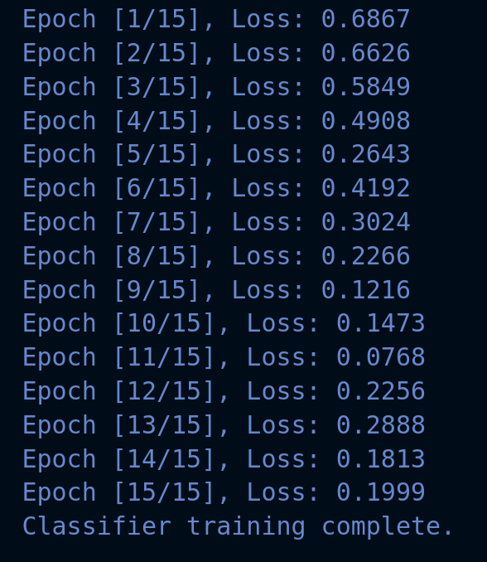شکل 36: روند آموزش CNN

۲-۸-۳. ارزیابی شبکه‌ی CNN
در نهایت، مدل را با محاسبه دقت (Accuracy) و مساحت زیر منحنی ROC (AUC) ارزیابی می‌کنیم.

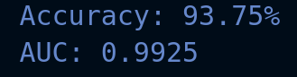شکل 37: دقت مدل CNN

همان‌طور که مشاهده می‌شود، دقت مدل ۹۳٪ و مقدار AUC نزدیک به ۱ است، که نشان می‌دهد توانایی بازسازی مدل به‌هیچ‌وجه آن‌قدر قوی نبوده که بتواند طبقه‌بند را فریب دهد. بنابراین، تصاویر بازسازی‌شده نمی‌توانند جایگزینی مناسب برای دیتاست واقعی باشند.

